Методические пособия по тригонометрии
для учащихся 10-11 классов и студентов СПО

преподаватель Маркина О.А.
Санкт-Петербургского ГБПОУ «Педагогического колледжа №8»
$\sqrt{3}$ tg
Значения тригонометрических функций

sin
$\frac{π}{2}$
$\frac{π}{3}$$1$
$\frac{2π}{3}$$1$

$\frac{\sqrt{3}}{2}$$\frac{3π}{4}$
$\frac{\sqrt{3}}{2}$$−\frac{\sqrt{3}}{2}$$−\frac{\sqrt{3}}{2}$$−\frac{\sqrt{2}}{2}$$−\frac{\sqrt{2}}{2}$$\frac{\sqrt{2}}{2}$$\frac{\sqrt{2}}{2}$$\frac{1}{2}$$\frac{1}{2}$$−\frac{1}{2}$$−\frac{1}{2}$$1$$−1$$−1$$0$$\text{соs}$$\frac{π}{6}$$−\frac{π}{6}$$−\frac{5π}{6}$$\frac{5π}{6}$$\frac{π}{4}$$−\frac{π}{4}$$−\frac{3π}{4}$$−\frac{π}{3}$$−\frac{2π}{3}$$−\sqrt{3}$$−1$$\frac{\sqrt{3}}{3}$$−\frac{\sqrt{3}}{3}$$−\frac{π}{2};\frac{3π}{2}$$0;2π$

$π;−π$

Решение тригонометрических уравнений

sin x = a, -1$а≤$1
x = (-1)^{n} arcsin a +$π$n, n$∈$Z
arcsin (-a) = - arcsin a

Частные случаи:
sin x = 0 x = $π$n, n$∈$Z
sin x = 1 x = $\frac{π}{2}$+2$π$n, n$∈$Z
sin x = - 1 x = $−\frac{π}{2}$+2$π$n, n$∈$Z

tg x = a, x$\frac{π}{2}+$$π$n, n$∈$Z
x = arctg a + $π$n, n$∈$Z
arctg (-a) = - arctg a

Частные случаи:

tg x = 0 x = $π$n, n$∈$Z
tg x = 1 x = $\frac{π}{4}$+$π$n, n$∈$Z
tg x = -1 x = $−\frac{π}{4}$+$π$n, n$∈$Z

cos x = a, -1$а≤$1
x = $±$ arccos a +2$π$n, n$∈$Z
arccos (-a) = $π$ - arccos a

Частные случаи:
cos x = 0 x = $\frac{π}{2}$+$π$n, n$∈$Z
cos x = 1 x =2$π$n, n$∈$Z
cos x = -1 x =$π$+2$π$n, n$∈$Z

ctg x = a, x $π$n, n$∈$Z
x = arcctg a + $π$n, n$∈$Z
arcctg (-a) = $π$ - arcctg a

Частные случаи:
ctg x = 0 x = $\frac{π}{2}+$$π$n, n$∈$Z
ctg x = 1 x = $\frac{π}{4}$+$π$n, n$∈$Z
ctg x = -1 x = $\frac{3π}{4}$+$π$n, n$∈$ Z

Основные тригонометрические тождества
Выражение тригонометрических функций через одну из них того же аргумента
(выбор знака перед корнем зависит от того, в какой четверти находится угол )
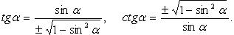
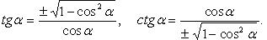
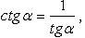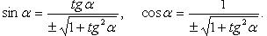
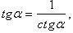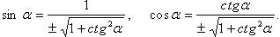
Формулы сложения
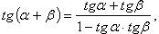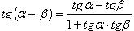
Преобразование суммы тригонометрических функций
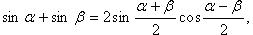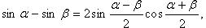
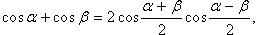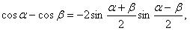
Преобразование произведения тригонометрических функций в сумму
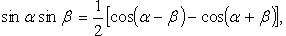
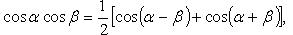
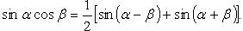
Тригонометрические функции двойного и тройного аргумента
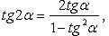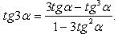
Преобразование степеней синуса и косинуса
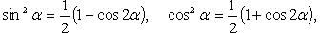
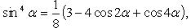
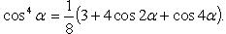

Знаки тригонометрических функций
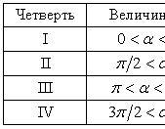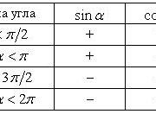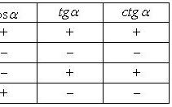

Список литературы:

- Учебник для 10-11 классов общеобразовательных учреждений
под редакцией Ш.А. Алимова, Ю.М. Колягина, Ю.В. Сидорова
Москва, “Просвещение” 2006 год.
- Дорофеев Г.В. «Математика» ДРОФО, Москва, 2002, 160с.

